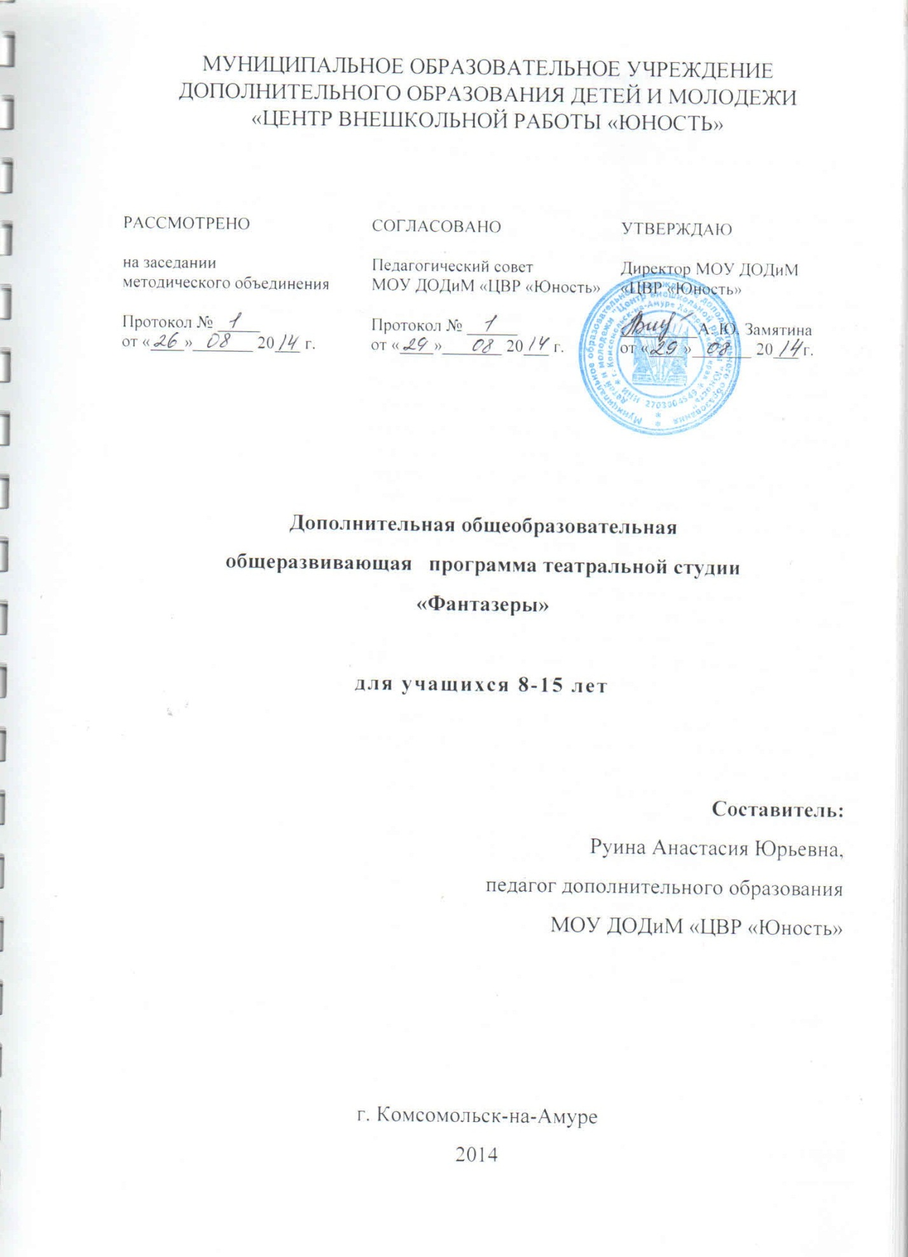

Информационная карта программы

1 | Ведомственная принадлежность | Отдел образования администрации г. Комсомольска-на-Амуре
2 | Наименование учреждения | муниципальное образовательное учреждение дополнительного образования детей и молодежи «Центр внешкольной работы «Юность» (МОУ ДОДиМ «ЦВР «Юность»)
3 | Дата образования и организационно-правовая форма | Год создания – 1988, как 16 подростковых клубов различной кружковой направленности на жилмассивах Центрального округа. На основании Постановления главы администрации города Комсомольска-на-Амуре от 18 декабря 1997 года № 1045 подростковые клубы были объединены в муниципальное образовательное учреждение дополнительного образования «Центр внешкольной работы «Юность» (МОУ ДО «ЦВР «Юность»). Центру было передано в оперативное управление здание по адресу: Вокзальная, д. 80 корп. 3. В 2006 году согласно распоряжения главы администрации города от 31 мая 2006 года № 1265-ра «О закреплении нежилого здания детского сада за МОУ ДО «Центр внешкольной работы «Юность» Центру было передано на праве оперативного управления здание по адресу: ул. Комсомольская, д. 34 корп. 2, в котором был расположен военно-технический клуб им. А. В. Суворова. В 2009 году учреждение было переименовано в муниципальное образовательное учреждение дополнительного образования детей и молодежи «Центр внешкольной работы «Юность» (МОУ ДОДиМ «ЦВР «Юность»).  Муниципальное образовательное учреждение дополнительного образования детей и молодежи «Центр внешкольной работы «Юность» г. Комсомольска–на–Амуре осуществляет свою деятельность в соответствии с Законом Российской Федерации «Об образовании». Типовым положением об образовательном учреждении дополнительного образования детей, Уставом МОУ ДОДиМ «ЦВР «Юность» от 28. 06.2002г. № 27.22. и 895. Конвенцией о правах ребенка, КЗОТ РФ, всеобщей декларацией о правах человека, лицензией на право ведения образовательной деятельности по реализации дополнительных образовательных услуг № 886 от 21.02.2012 года, нормативно-организационной документацией МОУ ДОДиМ «ЦВР «Юность».
4 | Адрес учреждения | 681035, г.Комсомольск-на-Амуре, ул. Вокзальная, дом 80 корп. 3, тел. 8(4217) 59-52-95.
5 | ФИО ПДО | Руина Анастасия Юрьевна
6 | Образование | Высшее педагогическое
7 | Место работы | МОУ ДОДиМ «ЦВР «Юность», 681035, г.Комсомольск-на-Амуре, ул. Вокзальная, дом 80 корп. 3, тел. 8(4217) 59-52-95
8 | Должность | Педагог дополнительного образования
9 | Педагогический стаж | -
10 | Контактные телефоны | рабочий телефон: 8(4217) 59-52-95
11 | Полное название образовательной программы | Дополнительная общеобразовательная общеразвивающая программа театральной студии
12 | Направление, Специализация программы | Дополнительная образовательная программа театра-студии имеет социально- педагогическую и художественно – эстетическую направленность.  Дополнительная образовательная программа театра-студии направлена на удовлетворение эстетических потребностей личности, способствует формированию ее сознания, расширяет жизненный опыт, способствует духовному, социальному и профессиональному становлению личности ребенка.
13 | Модификация программы | В рамках модернизации российского образования (в частности, дополнительного) изменены концептуальные подходы и методологические установки к образовательному процессу по причине ограниченности, схоластики и неэффективности:  • смещены акценты с освоения фундаментальных знаний по предмету на социализацию и профессионализацию личности средствами современных знаний и технологий по направлению деятельности;  • изменены подходы к структуре и содержанию образовательного процесса с учетом интеграции общего и дополнительного образования;  • модифицировано содержание программы в контексте профессионального непрерывного образования (учреждения ДОД – ссузы – вузы);  • усовершенствована структура образовательного процесса за счет внедрения комплекса интегрированных учебных дисциплин: актёрское мастерство, сценическая речь, сценическое движение, грим;  • изменены подходы к реализации долгосрочной программы (поэтапно с учетом возрастных особенностей);  • внедрены инновационные технологии и эффективные методические разработки адаптивная технология системы обучения А.С.Границкой, педагогики сотрудничества В.А.Караковского, диалог культур М. Бахтина - В. Библера и методики создания коллектива А.С.Макаренко, коллективной творческой деятельности (КТД) И.П. Иванова.
14 | Цель программы | Развитие творчески активной личности воспитанника средствами театральной деятельности, содействие их жизненному и профессиональному самоопределению.
15 | Задачи программы | Образовательные – обучить воспитанников основам театральной деятельности, сформировать навыки актёрского мастерства;  Воспитательные - развивать творческие артистические способности детей, развить коммуникативные и организаторские способности воспитанника.  Развивающие - сформировать художественно- эстетический вкус, воспитывать социальную активность личности воспитанника.
16 | Срок реализации | 4 года
17 | Место проведения | МОУ ДОДиМ «ЦВР «Юность»
18 | Возраст участников | 8-15 лет
19 | Контингент уч-ся | учащиеся школ Центрального округа.
20 | Краткое содержание программы | Программа предназначена для работы с детьми и подростками (8-15 лет), рассчитана на четырехгодичный срок реализации, в объёме 864 часов.  1-й год- 144часа, 2-й год 216 часов, 3-й год 216 часов, 4-й год 288 часа.  Режим занятий.  1-й год: 2 раза в неделю по 2 часа;  2,3-й год: 3 раза в неделю по 2 часа;  4 год: 3 раза в неделю по 3 часа.  Основной формой организации образовательного процесса является групповое занятие. Программой предусмотрено вариативное использование других форм организации: занятия малокомплектными группами для работы над ролью, репетиции и театральные выступления.  Работа по программе театра – студии состоит из трёх этапов.  Первый этап – подготовительный (1 год обучения).  Основная цель работы со студийцами на первом этапе – активизация познавательных интересов, расширение горизонтов познания.  Основные задачи:  - ознакомить с многообразием различных видов театрального искусства, приобщить к театральной культуре в системе искусств;  - оказать помощь в овладении навыками межличностного общения и совместной деятельности в группе;  - выявить индивидуальные особенности, творческие возможности студийцев.  Второй этап – основной (2, 3 годы обучения).  Основная цель – оказание содействия студийцам в процессе самопознания и саморазвития.  Соответственно, основными задачами деятельности на втором этапе являются:  - сформировать внутреннюю мотивацию студийцев к развитию собственного творческого потенциала;  - ориентировать на профессиональное самоопределение.  Третий этап – заключительный (4 год обучения).  Основная цель – совершенствование на уровне творчества в процессе самореализации личности воспитанника.  Задачи:  - формировать социально-адаптированную, творчески активную личность;  - ориентировать на жизненное и профессиональное самоопределение.  Дисциплины программы:  - театральная игра (1-й год обучения);  - актерское мастерство(2-4 год обучения);  - сценическая речь(2-4 год обучения);  - сценическое движение(1-4 год обучения);  - грим(3 год обучения).  Основной дисциплиной программы на первом году обучения является театральная игра, со второго года обучения - актёрское мастерство.  Смежные дисциплины: сценическая речь, сценическое движение, грим.
21 | История осуществления реализации программы | Отработка отдельных элементов ведётся с 2010 года на базе МОУ ДОДиМ «ЦВР «Юность» через реализацию программы «Город Солнца» (обучение основам театрального искусства).
22 | Прогнозирование возможных (ожидаемых) позитивных результатов. | В результате реализации программы каждый воспитанник должен:  -Знать:  - историю театра и театрального искусства;  - теоретические основы актёрского мастерства;  - этапы работы над спектаклем;  - законы сценического действия;  - историю и виды грима;  - основные приёмы гримирования;  - теоретические основы сценической речи;  - принципы построения литературной композиции;  - этикет и манеры поведения в разные эпохи;  - приёмы сценического боя.  -Уметь:  - воспроизводить свои действия в заданной ситуации;  - представлять движения в воображении и мыслить образами;  - находить верное органическое поведение в предлагаемых обстоятельствах;  - самостоятельно работать над сценическим образом и ролью;  - самостоятельно анализировать постановочный план;  - создавать точные и убедительные образы;  - самостоятельно накладывать грим согласно образа;  - выполнять упражнения артикуляционной и дыхательной гимнастики;  - осуществлять сценические падения.  -Владеть:  - элементами внутренней и внешней техники актёра;  - приёмами аутотренинга и релаксации;  - словесным действием в спектакле;  - трюковой техникой;  - сценической пластикой;  - речевым общением;  - скульптурно – объёмными приёмами гримирования.  По окончанию курса обучения у воспитанников должно быть сформировано умение самоопределяться (делать выбор); проявлять инициативу в организации праздников, концертов, спектаклей и других форм театральной деятельности; быть неравнодушным по отношению к людям, миру искусства и природы.  В результате реализации программы обучающиеся становятся настоящими любителями театра – активными участниками школьной самодеятельности, осознают ценность своей театрально-творческой деятельности для окружающих.  Педагогический мониторинг позволяет в системе отслеживать результативность образовательного процесса. Педагогический мониторинг включает в себя традиционные формы контроля (текущий, тематический, итоговый), диагностику творческих способностей; характеристику уровня творческой активности воспитанника. Приложения.  Основными формами подведения итогов по программе является участие воспитанников театра-студии в театральных конкурсах, смотрах, фестивалях местного, регионального, российского уровня.  По окончании курса обучения воспитанники получают свидетельства установленного образца.
23 | Прогнозирование возможных негативных результатов. | Личностные особенности каждого (характер), низкая мотивация.
24 | Прогнозирование коррекции возможных негативных результатов | 1.Работа в малых группах.  2.Соблюдение СанПинов  3.Соблюдение питьевого режима.  4.Индивидуальная работа.

